**Proje çalışma özeti**

Verilerin analizi için 2 yöntem kullanıldı:

1. **Modern portföy teorisi (MPT)**: bu yöntem kullanılması için verilerin tam olması gerekiyordu yani bütün botlar için ‘t’ tarihi için veri olması gerekiyor. Bu sebepten botlar için eksik verilerin tamamlanması için 3 yöntem kullanıldı.
2. Eksik günlerin kazancını botun ortalama kazancı olarak tamamlanması
3. Eksik günlerin kazancının 0 olarak alınması.
4. Bütün botlarda ortak bulunan günlerin dikkate alınması
5. **Monte Carlo yöntemi (MC)**: rastgele 3000 adet ağırlıkların oluşturulup ortalama risk, kazanç ve sharpe oranın hesaplanması. İlgili performans kriterleri hesaplanırken botlardaki ortak günler baz alınmıştır.

Mpt yönteminde kullanılan 3 madde için sadece riske göre optimizasyon yapılmıştır. Getiri optimizasyon orijinal veri için kullanılmıştır eksik günler herhangi bir şekilde doldurulmamıştır.

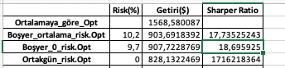

**Sistem açıklanması**

Öncelikle botların kazanç verileri incelendiğinde botların kazançlarının belli bir dönemi kapsadığı görülmektedir bu kazançları günlüğe çevrilir.

Örnek:

|  |  |  |  |
| --- | --- | --- | --- |
| **roboID** | **dateOpened** | **dateClosed** | **profit** |
| **13837** | 2022-05-31 18:49:06.023 | 2022-06-01 11:55:01.530 | 30 |

|  |  |  |  |
| --- | --- | --- | --- |
| **roboID** | **dateOpened** | **dateClosed** | **profit** |
| 13837 | 31.05.2022 | 31.05.2022 | 15 |
| 13837 | 1.06.2022 | 1.06.2022 | 15 |

Ayrıca bazı botların dönem bitişi ve yeni dönem başlangıcı aynı gün olduğu için ilgili gün için kazanç ortalama olarak alınır.

Ayrıca ilgili veri seti için başlangıç günü ve bitiş günü bütün botlardan en erken başlan ve en geç biten tarih baz alınmıştır.

|  |  |
| --- | --- |
| **Başlangıç Tarihi** | 31.05.2022 |
| **Bitiş Tarihi** | 30.12.2022 |

**Risk Optimizasyon matematik modeli**

***Parametreler***

**Covi,j :** i ve j botu için kovaryans değeri.

***Karar değişkenleri***

**Wi** : i. Botun ağrılığı

Minz= $\sum_{i}{\sum_{j}{Cov\left(i,j\right)*w(i) }}$*w(j)

$\sum_{i}{w\left(i\right)=1}$

**Maksimum kazanç matematik modeli**

***Parametreler***

**u(i,t):** i botunu t günündeki kazancı.

***Karar değişkenleri***

**Wi** : i. Botun ağrılığı

Minz= $\sum_{i}{\sum_{t}{u\left(i,t\right)*w(i) }}$

$\sum_{i}{w\left(i\right)=1}$

İlgili modeller pythonda gurobi kütüphanesi kullanılarak yazılmıştır.

**Sonuçların değerlendirilmesi.**

Algoritmanın oluşturduğu sonuçlar ‘Result.xlsx’ olarak kayıt edilmiştir. Yatırım miktarı 500 birim alınmışıtır.

Sonuçlarda ki ilk kolon sadece kazancı maksimumu amaçladığında dolayı risk ve sharpe oranı yoktur. Sonraki 3 kolonda risk optimizasyon sonuçları daha sonrasında da MC sonuçları vardır.

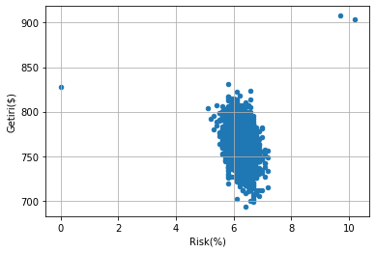

Sonuçlar incelendiğinde ise Mc sonuçlarına bakıldığında ortalama risk %5 -%7 arasında dır kazanç ise 700- 850 arasındadır. Sharpe oranını dikkate alınırsa ise sadece getiri optimizasyonunu kullanabiliriz bu durumda kazancımız 2’katına çıkacaktır.

**Kod açıklamaları**

***Fonskiyon açıklamları***

**opti_riskazaltma**: risk gurobi modelinin fonksiyonu.

**opti_ortalama:** getiri gurobi modelinin fonksiyonu

**convert_date_to_excel_ordinal:** dateOpenedtarihleri excel tamsayısına çeviren fonksiyon.

**fiyatlari_duzenleme**: verileri sadece fiyat verilerine çeviren fonksiyon(Satır tarihler, süton bot kazançları).

**expectedV:** ağırları düzenlenmemiş verilere çarpıp toplam beklenen karı hesaplayan fonksiyon.

**convert_date_to_excel_ordinal2:** DateClosedtarihleri excel tamsayısına çeviren fonksiyon.

**veri_tamamlama:** veri setindeki tarihleri günlüğe göre düzenleyen ve status değişkenine göre eksik günleri oluşturan fonksiyon.

İf status==0:

Eksik günler=ortalama kazanç

Elif status==1:

Eksik günler==0

Elif status==2:

Sadece ortak günleri belirle

**Ana kod**

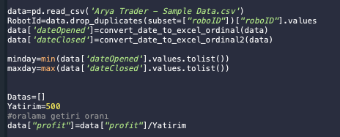

Üstteki kod bloğunda verileri excel’den çekip başlangıç günü, bitiş gününü belirliyoruz.

Ayrıca yatırım miktarına göre kazancımız yüzdelik olarak ayarlıyoruz.

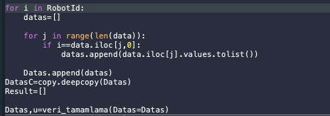

Veri setindeki verileri bot id’lerine göre ayırıyoruz ayrıca son satırda boşgünleri ortalamaya göre düzenliyoruz.

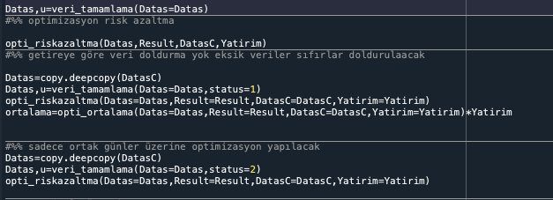

Optimizasyon modellerini çalıştırıyoruz ve kayıt ediyoruz.

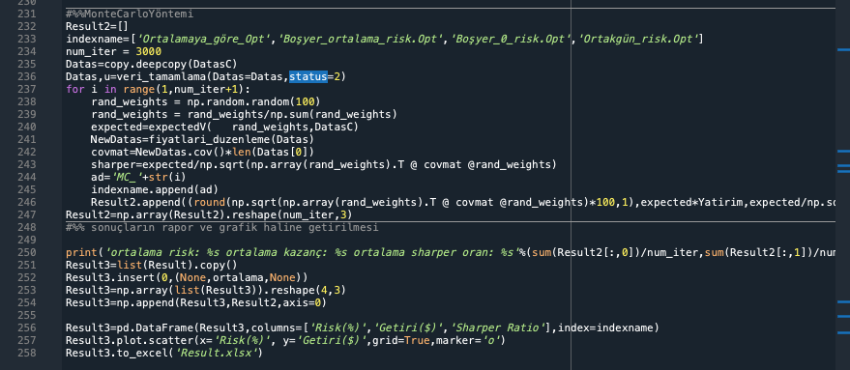

Monte carlo yöntemi ve sonuçların raporlanması.